МІНІСТЕРСТВО ОСВІТИ І НАУКИ УКРАЇНИ
Чорноморський національний університет
імені Петра Могили
Факультет комп’ютерних наук
Кафедра інженерії програмного забезпечення

ЗВІТ
з лабораторної роботи №5
«JavaScript. Масиви»
Варіант №1
Дисципліна «Frontend-розробка»
Спеціальність «Інженерія програмного забезпечення»
Освітня програма: «Інженерія програмного забезпечення»

Здобувач | ______________ | Данііл ДРУЗЬ
 |  | «__» ________ 20__ р.
Викладач  канд. техн. наук,  доцент | ______________ | Євген ДАВИДЕНКО
 |  | «__» ________ 20__ р.

Миколаїв – 2026
Лабораторна робота №5
Тема роботи: JavaScript. Масиви.
Мета роботи: Закріпити навички роботи з масивами в JavaScript.
Завдання:
- Елементи масиву задавати через Math.random();. Довжина масиву – 10 елементів.
- Задано одновимірний масив цілих чисел, визначити, чи є у ньому елемент із значенням К.

Лістинг коду:
const readline = require('node:readline/promises');
const { stdin: input, stdout: output } = require('node:process');

async function run() {
const rl = readline.createInterface({ input, output });

try {
const arrLengthValue = await rl.question('Введіть кількість елементів масиву: ');
const arrLength = Number(arrLengthValue.trim());

if (!isValidArrayLength(arrLength)) {
throw new Error ('Довжина масиву вказана невірно');
}

const minValue = await rl.question('Введіть мінімальне значення для цілочисельного масиву: ');
const min = Number(minValue.trim());

if (!isValidNumber(min)) {
throw new Error('Введено некоректне мінімальне число');
}

const maxValue = await rl.question('Введіть максимальне значення для цілочисельного масиву: ');
const max = Number(maxValue.trim());

if (!isValidNumber(max)) {
throw new Error('Введено некоректне максимальне число');
}

if (!isValidRange(min, max)) {
throw new Error('Діапазон значень задан неправильно');
}

const generatedArray = generateArray(arrLength, min, max);
printArray(generatedArray);

const elementToCheck = await rl.question('\nВведіть елемент, наявність якого в масиві Ви хочете перевірити: ');
const elementValue = Number(elementToCheck.trim());

if(!isValidNumber(elementValue)) {
throw new Error('Введено некоректний елемент');
}

isElementInArray(generatedArray, elementValue);
getElementPositionInfo(generatedArray, elementValue);
} finally {
rl.close();
}
}

function isValidNumber(value) {
return Number.isFinite(value);
}

function isValidArrayLength(arrLength) {
const isLengthNumberValid = isValidNumber(arrLength);
return arrLength > 0 && Number.isSafeInteger(arrLength) && isLengthNumberValid;
}

function isValidRange(min, max) {
return Math.round(min) <= Math.floor(max);
}

function getRandomInteger(min, max) {
return min + Math.floor(Math.random() * (max - min + 1));
}

function generateArray(arrLength, min, max) {
const argArr = Array.from(arguments);

const minValue = Math.round(argArr[1]);
const maxValue = Math.floor(argArr[2]);

return new Array(argArr[0])
.fill(0)
.map(el => getRandomInteger(minValue, maxValue));
}

function printArray(array) {
console.log('\nСтворений масив: ', array);
}

function isElementFound(index) {
return index !== -1;
}

function isElementInArray(array, elementValue) {
const isElementInArrayByIncludes = array.includes(elementValue);
const isElementInArrayBySome = array.some(el => el === elementValue);
const isElementInArrayByIndexOf = array.indexOf(elementValue) !== -1;

console.log(`\nПеревірка наявності елемента "${elementValue}" через includes: ${isElementInArrayByIncludes}`);
console.log(`Перевірка наявності елемента "${elementValue}" через some: ${isElementInArrayBySome}`);
console.log(`Перевірка наявності елемента "${elementValue}" через indexOf: ${isElementInArrayByIndexOf}`);
}

function getElementPositionInfo(array, elementValue) {
const firstIndex = array.indexOf(elementValue);
const firstFoundIndex = isElementFound(firstIndex)
? firstIndex
: 'даного елементу в масиві немає';

const lastIndex = array.lastIndexOf(elementValue) ;
const lastFoundIndex = isElementFound(lastIndex)
? lastIndex
: 'даного елементу в масиві немає';

const foundIndexesCount = array.filter(el => el === elementValue).length;
const foundIndexes = array.map((el, i) => i).filter(i => array[i] === elementValue);

console.log(`\nІндекс першого знайденого елементу "${elementValue}": ${firstFoundIndex}`);
console.log(`Індекс останнього знайденого елементу "${elementValue}": ${lastFoundIndex}`);
console.log(`Сумарна кількість знайденних елементів "${elementValue}": ${foundIndexesCount}`);
console.log(`Індекси знайденних елементів "${elementValue}": ${foundIndexes}`);
}

run();

Результати роботи програми:
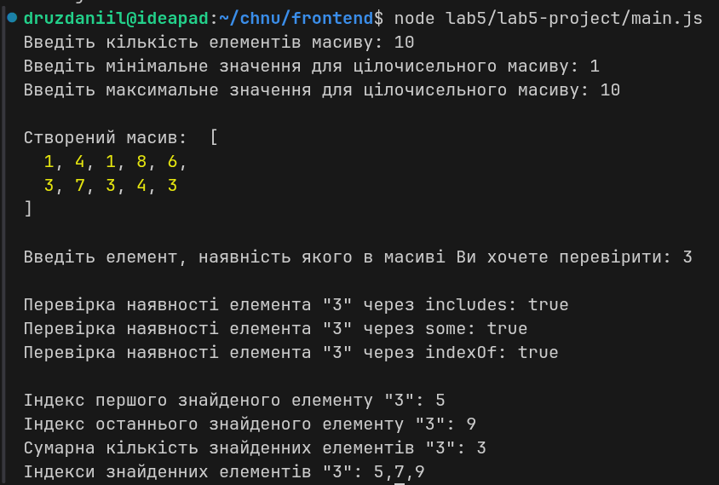
Рисунок 1 – Результат виконання програми при пошуку елемента, який є в масиві

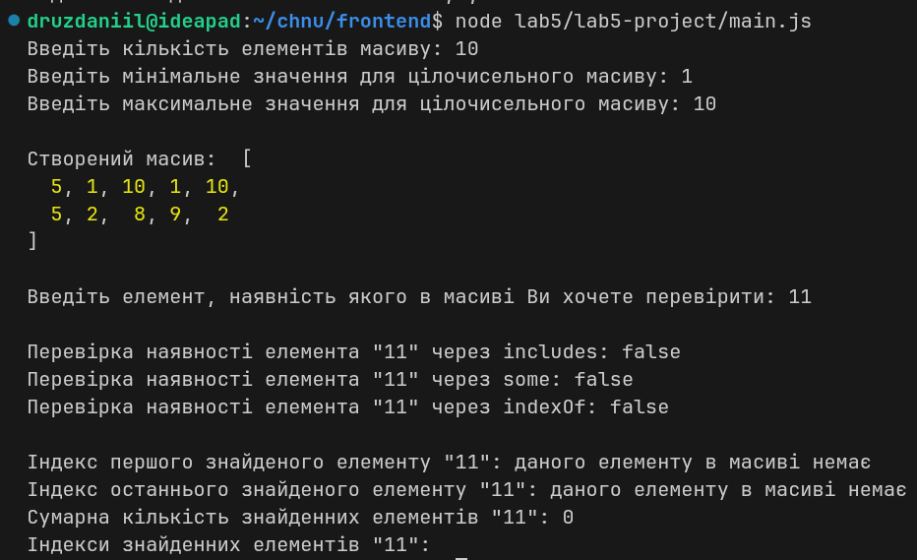
Рисунок 2 – Результат виконання програми при пошуку елемента, якого нема в масиві

Висновки: у результаті виконання лабораторної роботи було закріплено навички роботи з масивами в JavaScript, зокрема створення та заповнення масивів, а також використання вбудованих методів для їх обробки. На практиці було розроблено програму генерації масиву цілих випадкових чисел у заданому користувачем діапазоні. Реалізовано перевірку наявності введеного користувачем елемента в масиві за допомогою методів `includes()`, `some()` та `indexOf()`, а також визначення індексів першого й останнього входжень, загальної кількості та позицій усіх знайдених елементів із використанням методів `indexOf()`, `lastIndexOf()`, `filter()` та `map()`. Крім того, було використано модуль `readline` для організації взаємодії з користувачем через консоль та отримання вхідних даних. У результаті отримано практичний досвід створення, обробки та пошуку елементів масиву засобами JavaScript.

